Cara Mencari Data Double di SQL Server Menggunakan Fungsi LEAD

Dalam sebuah data pada database SQL Server terkadang terdapat data yang sama alias double, apalagi data tersebut dientry manual dari hasil import data dari file excel.
Di bawah ini saya akan meneranggkan dengan contoh bagaimana cara mencari data yang sama menggunakan fungsi built-in SQL Server yaitu fungsi LEAD. Dalam hal ini contoh kasus yang digunakan adalah data Material (WW.MM)

Pada data ini terdapat beberapa data double, yaitu data dengan Material Number yang sama tapi Id (Identity) dari data tersebut berbeda. Kronologinya, data tersebut dianggap sama (double) ketika nilai dari PlantIdnya sama.
Contoh:
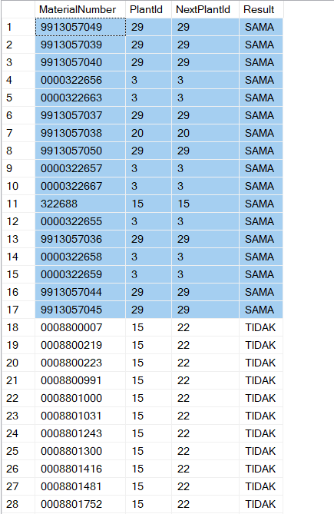

Maka sintak query untuk menghasilkan data di atas adalah seperti di bawah ini:
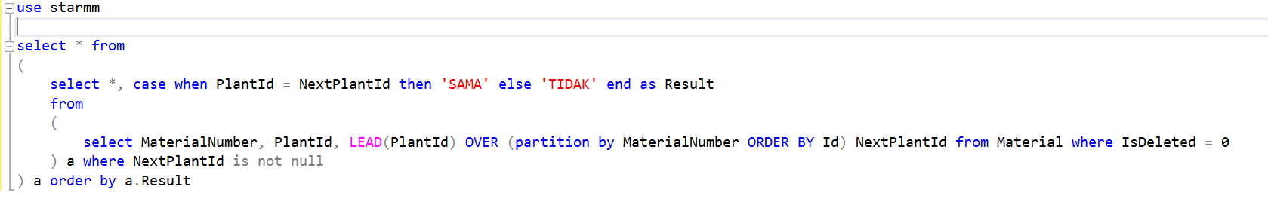
Selanjutnya data tinggal diolah lagi sesuai dengan kebutuhan.
Terima kasih.

